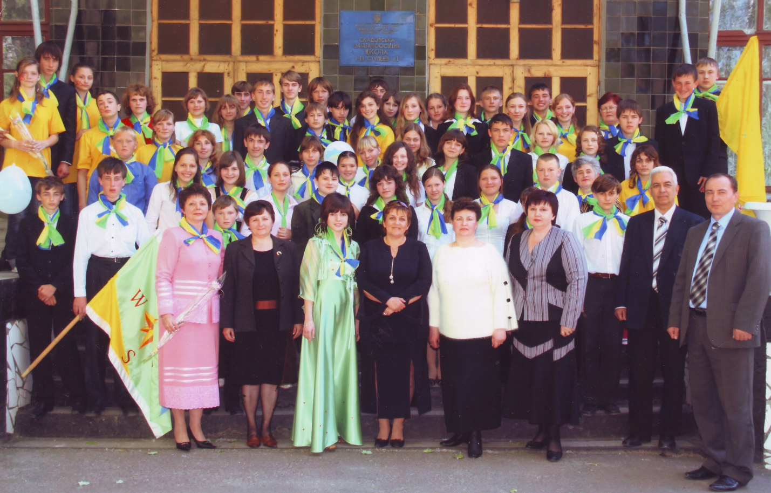

Людської треба доброти,
Щоб цвіт з’явився на калині.
Щоб ночі в ранок перейшли,
Щоб соловейко тьохкав нині.
Природі,звіру і людині
Людської треба доброти.

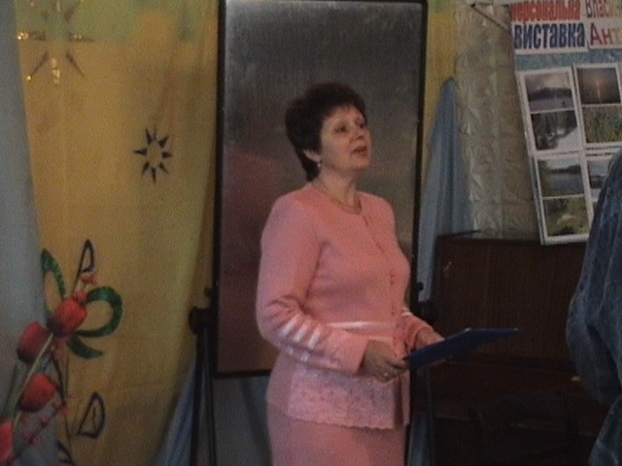

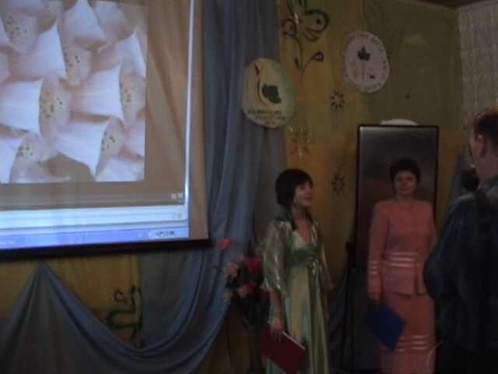

Природо, я – твоє дитя
По вранішній росі я йду,
Шовковим килимом ступаю.
Не знаю – радість чи біду
Я тут, блукаючи, шукаю.

Берізка, віття похиливши,
Мене ласкаючи шепоче.
І біль стає тихіш, тихіше...
Не йтиму звідси аж до ночі...

Вмощуся на пухку перину
Із трав духм’яних і м’яких.
Думками в майбуття порину,
Не стримуючи мрії біг.

Довкола – малахітова краса:
Межують зелень й синь прозора.
А день поволі вже згаса...
Лягає тінь від осокора...

Природо! Я – твоє дитя!
Мені спокійно у твоїх обіймах!
З тобою все моє життя,
З тобою дома я – не в приймах!

/Пісня про рідний край/
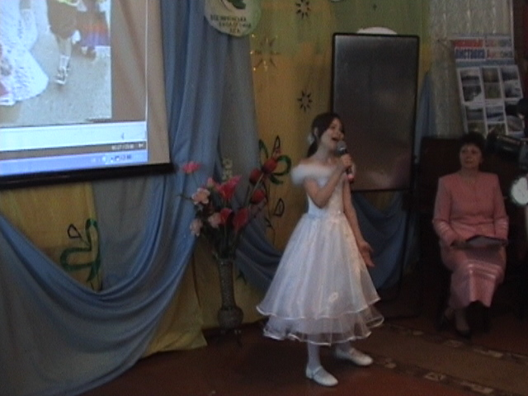

Вчитель: Ми всі, діти Природи, які люблять життя.
Ми вже неодноразово переконувалися в тому, що життя –
найчарівніше диво, але диво це природне, і виникло воно
природним шляхом. І все, що живе на Землі, і людина теж, як
якийсь бастард, а законний нащадок, спадкоємиць Всесвіту.
Так що ми з вами – родичі не тільки з усіма людьми, тваринами,
рослинами, але і з Сонцем, зірками, галактиками, з усім космосом.
За всім багатством життя стоїть генне багатство, яке виникло за
мільйоноліття еволюції.
В той же час: повітря, вода, земля, рослини, тварини – все без чого
не можливе життя людини – руйнується самою ж людиною.
Нарешті, і самі люди, їх діти і онуки, здобувають важкі вади,
вмирають від того, що самі ж забруднюють, винищують довкілля –
від океану до мікроорганізмів. Все це загрожує генофонду людства.
Вимерле людство НІКОЛИ вже не народиться знову. НІКОЛИ. Цих
наслідків не повинно бути та й не буде за однієї умови: коли
людина зрозуміє, що її велич не у відчутті своєї винятковості, а в
знанні. Ось чому ми знову звертаємося до екологічної тематики.

У цьому залі зібралися однодумці, люди, яких хвилюють екологічні
проблеми, проблеми сьогодення і майбуття.

/Представлення гостей, вручення квітів/

Тебе співаю, рідний краю.
Красу таврійську, степову
Хай інші кажуть, що бувають
Куточки кращі,
Але знаю
Найкраще тут, де я живу.
Милує погляд зелень степу
І неба очі голубі,
А хлібне поле, наче море,
Так до лиця іде тобі.
Чарують пахощами п’янко
Барвисті квіти навесні,
Вмиваєш росами щоранку
Свої простори осяйні.
Душа твоя у вишиванках,
В травневих трелях солов’я,
В піснях народних, в колисанках,
У кроці першім немовля.
Люблю тебе, таврійський краю,
Люблю, як матінку свою.
Тебе співаю, рідний краю,
Незрівняну красу твою.

Вчитель: Любов до матінки Землі, рідного краю починається з поваги та
любові до своєї родини, школи, в якій навчаєшся і отримуєш
путівку в життя.
/Гімн школи/

Вчитель: Весь сьогоднішній добробут і наш поступ у завтра передусім
передусім залежить від Землі. Від її щедрості, безсмертя. Як
зберегти нам цю живу силу і родючість? Як досягти того, щоб
наша нива завтра стала багатшою? Це складне питання, яке
стоїть перед нами, вимагає негайного розв’язання.
Як би хотілося очистити нашу планету від війн, епідемій,
стихійних лих, голоду і холоду, смерті, а залишити життєдайні
моря й океани, чисті ріки й озра, землю родючою і чистою,
криниці – джерельними, слово – високим, душу глибокою, матір
– безсмертною, а людину – вічною. І тоді на Землі завжди буде
сонце завтрашнього дня.
Дика, природна рослинність, тваринний світ мають ще дуже
багато невідомого, але, безумовно, необхідного для нас. І як не
можна зіграти симфонічну мелодію лише на одному інструменті,
так і симфонія життя на Землі може виконуватися тільки
величезним злагодженим оркестром найрізноманітніших живих
істот, і чим ії більше, тим краще.
Вчительський та учнівський колективи нашої школи – це
злагоджений оркестр, який займається вирішенням екологічних
питань, які хвилюють людство, Всеукраїнську екологічну лігу.

/Звіт роботи міністра екології/
/Виступ агітбригади/
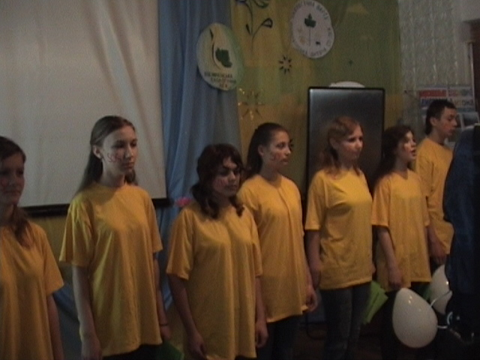
/Вноситься «Дивне дерево» з прикріпленими різними предметами/
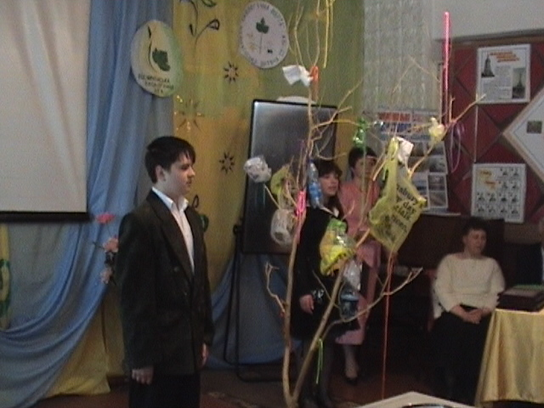
Учень 1: Друзі, зверніть увагу на «Дивне дерево», що людина може
залишити після свого відпочинку в лісі, на озері, галявині, річці,
морі.
Учень 2: Це папір, поліетиленові пакети, пластикова чи скляна
пляшка, консервні банки з-під пива, коробка сірників, балончик
з-під аерозолю тощо.
Учень 3: Яку шкоду завдає кожен предмет окремо для авколишнього
середовища?

Учень 1: Скільки потрібно часу, щоб повністю зникли папір, скло,
поліетилен, жерсть?
Учень 2: Пам’ятайте: папір до повного зникнення буде лижати понад 2
роки, консервна банка – 90, поліетиленовий пакет 200 років, скло
понад – 1-2 тис.років.
Учень 3: Залишаючи ліс, луки берег струмка, погляньте, що ви залишаєте
після себе. Зробіть усе можливе, щоб після вас річка залишилася
прозорою, ліс – зеленим і здоровим, трава – пухнастою, а ваша
совість – чистою.

Вчитель : Притча про творення добра
Були собі два чоловіки. Один вів життя праведне і вважав себе
вищим од багатьох, бо не чинив лиха. Інший же про власну
праведність ніколи не задумувався, а жив, як велося. І сталося
так, що водночас прийшли на суд Божий. Один із гордістю
показав свої руки, мовивши:
«Поглянь, Господи, які вони в мене чисті!»Та Господь усміхнувся і
сказав із сумом: «Так, вони чисті. Але... порожні...». Тоді
простягнув руки інший чоловік. І в долонях його, мов у чарівних
люстерках, відбилися тисячі і тисячі великих і малих добрих
справ, учинених протягом земного життя, і хором людським
пролунала щира людська вдячність.
Діти, тож творіть власними руками тисячі великих і малих добрих
справ.
Від екології природи, до екології душі – один крок. Так які ж
кроки можемо здійснити ми для створення «Природи Майбуття»?
/На дошці створюємо модель «Природи майбуття»/
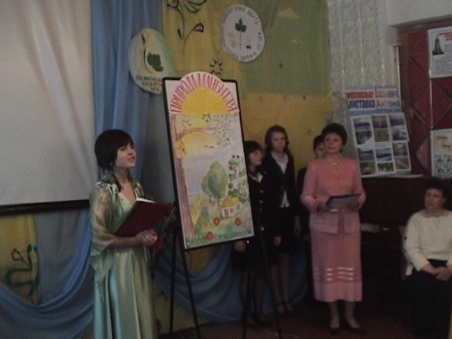

Природа нам, як рідний дім,
Вона усім – як мати,
Щоб лад завжди був у домі тім,
Про це нам треба дбати.

Іде весна і кличе нас
В поля, теплом зігріті,
Та знати треба повсякчас,
Як слід й не слід чинити.

Не рви трави товсті жмутки,
Не рви в букети квіти,
Все, що навколо бачиш ти,
Рости повинно й жити.

Цвітуть дерева з краю в край,
Гуляє лист зелений.
Дерева, друже, не ламай –
Вони твої легені.

Змайструй шпаківню, посади
Калину біля хати,
В природу із добром іди.
Вона тобі,як мати.

Й віддячить за добро тобі
Земля теплом родинним,
Люби і бережи її,
Будь гідним її сином.

/Посвята у члени ВЕЛ «Екологічна варта»/
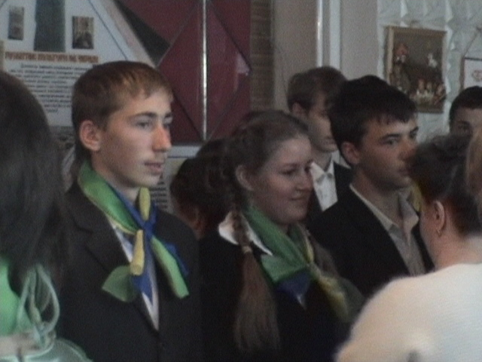

Учень 1: Рідна земле моя!
Травнева весно!
Український мій краю!
Ми з тобою – одне:
Я корінням в тобі оживаю.

Учень 2: На білому світі є різні країни,
Де ріки, ліси і лани...
Та тільки одна на землі Україна,
А ми її доньки й сини.
Усюди є небо, і зорі скрізь сяють,
І квіти усюди ростуть...
Та тільки одну Батьківщину ми маєм...
Її Україною звуть.

/Театралізована композиція квітів/
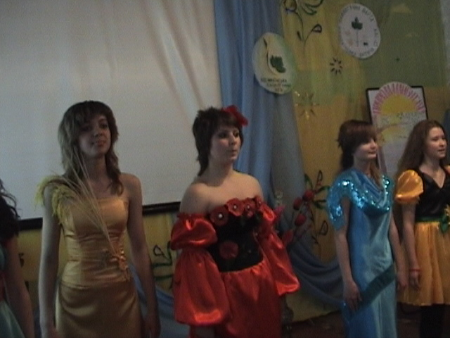

Вчитель: Запобігти екологічній катастрофі може тільки та людина, яка
керується ідеєю, що вона є частиною Природи і Космосу, із
законами та силами яких повинна рахуватися.
У нове століття людина повинна ступити з новою екологічною
етикою, поважати всіх живих істот на Землі.
Хотілося б, щоб усі люди, яким відчинило двері XXI століття,
пам’ятали слова римського мислитиля Сенеки, сказані ним ще в
І ст. до н.е.: «Жити щасливо і жити в злагоді з природою – одне й
те саме».

